МИНИСТЕРСТВО ОБРАЗОВАНИЯ И НАУКИ УКРАИНЫ

ДОНЕЦКИЙ НАЦИОНАЛЬНЫЙ ТЕХНИЧЕСКИЙ УНИВЕРСИТЕТ

МЕТОДИЧЕСКИЕ УКАЗАНИЯ

К ЛАБОРАТОРНЫМ РАБОТАМ ПО ДИСЦИПЛИНЕ
«ТЕХНОЛОГИЧЕСКИЕ ОСНОВЫ МАШИНОСТРОЕНИЯ»
(для студентов направления подготовки 6.050502 «Инженерная механика» специальностей «Горные машины», «Подъемно-транспортные машины», «Гидравлические и пневматические машины»
всех форм обучения)

ДОНЕЦК-2008

МИНИСТЕРСТВО ОБРАЗОВАНИЯ И НАУКИ УКРАИНЫ

ДОНЕЦКИЙ НАЦИОНАЛЬНЫЙ ТЕХНИЧЕСКИЙ УНИВЕРСИТЕТ

МЕТОДИЧЕСКИЕ УКАЗАНИЯ

К ЛАБОРАТОРНЫМ РАБОТАМ ПО ДИСЦИПЛИНЕ
«ТЕХНОЛОГИЧЕСКИЕ ОСНОВЫ МАШИНОСТРОЕНИЯ»
(для студентов направления подготовки 6.050502 «Инженерная механика» специальностей «Горные машины», «Подъемно-транспортные машины», «Гидравлические и пневматические машины»
всех форм обучения)

Рассмотрено на заседании кафедры
«Технология машиностроения»
Протокол № 3 от 26.09.2008 г

Утверждено издательским
Советом ДонНТУ
протокол № от декабря 200 г.

ДОНЕЦК-2008

УДК 621.75 (07)
Методические указания к лабораторным работам по дисциплине «Технологические основы машиностроения» (для студентов направления подготовки 6.050502 «Инженерная механика» специальностей «Горные машины», «Подъемно-транспортные машины», «Гидравлические и пневматические машины»
всех форм обучения)
Сост. Голубов Н.В., Ищенко А.Л., Феник Л.Н.

В методических указаниях перечислены лабораторные работы по по дисциплине «Технологические основы машиностроения», цели, задачи, порядок выполнения лабораторных работ. Даны краткие теоретические положения необходимые студентам для подготовки к лабораторным работам. Приведено содержание отчетов по работам.
Предназначены для студентов специальностей «Горные машины», «Подъемно-транспортные машины», «Гидравлические и пневматические машины» (всех форм обучения) .

Составители: Голубов Н.В.
Ищенко А.Л.
Феник Л.Н.

Ответственный за выпуск А.Н. Михайлов

© - Донецкий национальный технический университет
2006г.
ЛАБОРАТОРНАЯ РАБОТА №1
Изучение конструкции и технологических возможностей
токарно-винторезного станка
Цель работы: Изучить конструкцию токарно-винторезного станка, технологическую оснастку и технологических возможностей, используемую при выполнении токарных операций.
Приборы и оборудование: станок токарно-винторезный 16Б16, реццы токарные, патрон трехкулачковый, центра токарные.

Содержание работы:
1. Изучить конструкцию токарно-винторезного станка.
2. Изучить конструкцию станочных приспособлений используемых на токарно-винторезном станке.
3. Изучить конструкцию токарных резцов.
Теоретическая часть
Токарная обработка (точение) — наиболее распространенный метод изготовления деталей типа тел вращения (валов, дисков, осей, пальцев, цапф, фланцев, колец, втулок, гаек, муфт и др.) на токарных станках. На них можно производить (рис.1) обтачивание и растачивание цилиндрических, конических, шаровых и профильных поверхностей этих деталей, подрезание торцов, вытачивание канавок, нарезание наружных и внутренних резьб, накатывание рифлений, сверление, зенкерование, развертывание отверстий и другие виды токарных работ
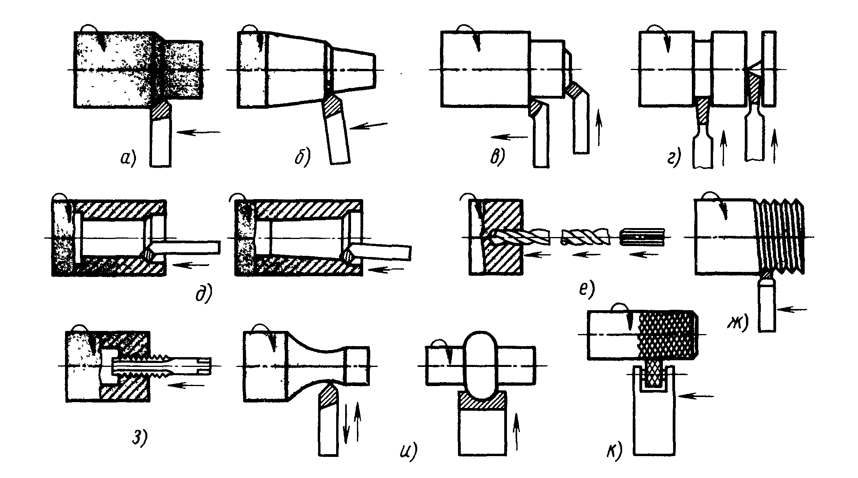

Рис. 1. Основные виды токарных работ (а - обработка наружных цилиндрических поверхностей, б - обработка наружных конически поверхностей, в - обработка торцов и уступов, г - вытачивание пазов и канавок, отрезка заготовкк д - обработка внутренних цилиндрических и конических поверхностей, е - сверление, зенкерование развертывание отверстия, ж - нарезание наружной резьбы, з - нарезание внутренней резьбь, ц-- обработка фасонных поверхностей, к накатывание рифлений)
Станки токарной группы наиболее распространены в машиностроении и металлообработке по сравнению с металлорежущими станками других групп. В состав этой группы входят токарно-винторезные, токарно-револьверные, токарно-карусельные, токарные автоматы и полуавтоматы и другие станки.
Токарно-винторезные станки предназначены для наружной и внутренней обработки, включая нарезание резьбы, единичных и малых групп деталей.
Техническими параметрами, по которым классифицируют токарно-винторезные станки, являются наибольший диаметр D обрабатываемой дета-
ли или высота центров над станиной (равная 0,5D), наибольшая длина L обрабатываемой детали и масса станка.
На токарных станках применяютдвух-, трех- и четырехкулачковые патроны. В двухкулачковых самоцентрирующих патронах закрепляют различные фасонные отливки и поковки, причем кулачки таких патронов часто предназначены для закрепления только одной детали. В трехкулачковых самоцентрирующих патронах закрепляют детали круглой и шестигранной формы или круглые прутки большего диаметра. В четырехкулачковых самоцентрирующих патронах закрепляются прутки квадратного сечения, а в патронах с индивидуальной регулировкой кулачков - детали прямоугольной или несимметричной формы. Кулачковые патроны выпол- няются с ручным и механизированным приводом зажимов.
Для установки деталей типа «вал» применяют центры и хомутики различных типов.
При работе на токарных станках используют различные режущие инструменты: резцы, сверла, развертки, метчикиплашки, фасонный инструмент и др.

Содержание отчета
Конструкция токарного станка

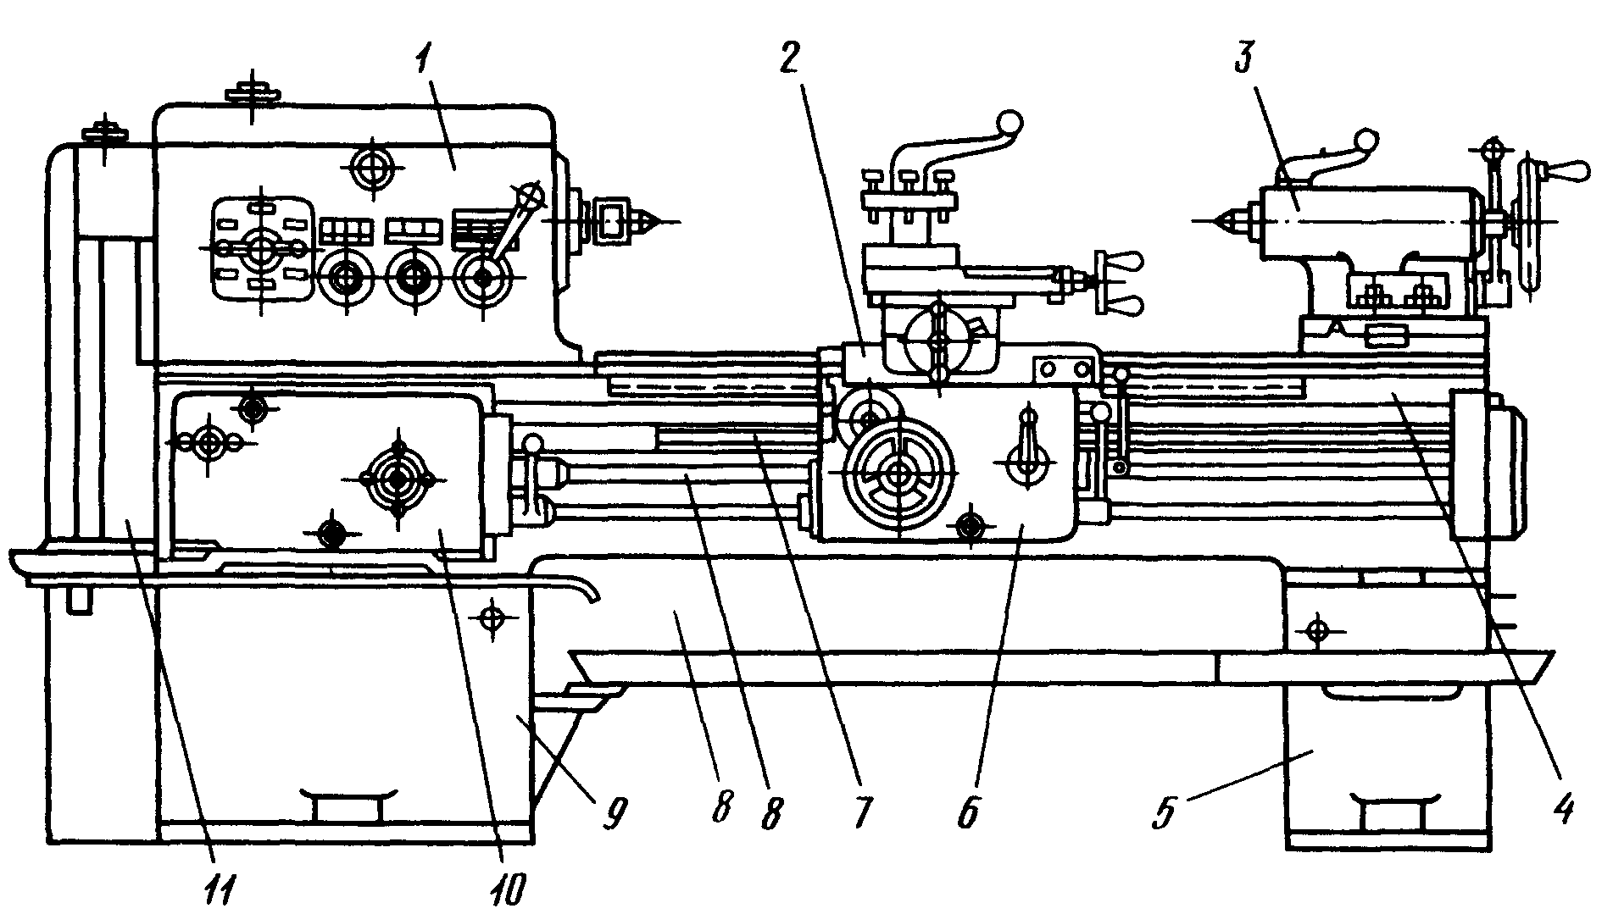
1-
2-
3-
4-
5-
6-
7-
8-
9-
10-
11-

Станочные приспособления
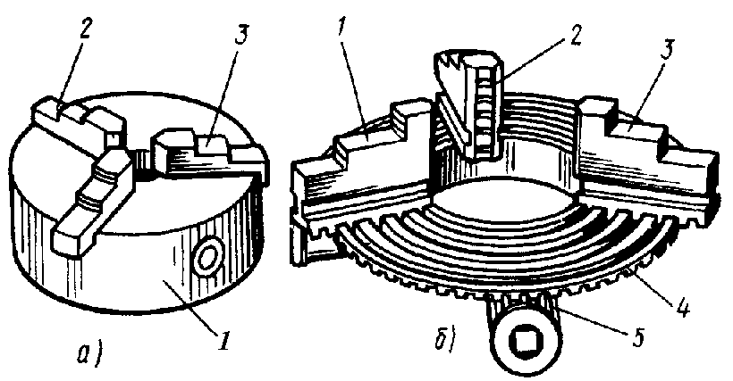 | а) 1-  2-  3-  б) 1-  2-  3-  4-  5-
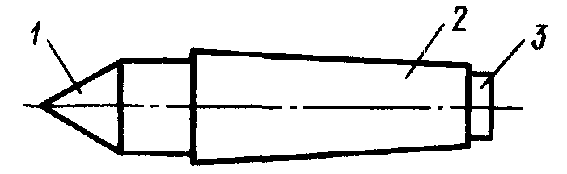 | 1-  2-  3-
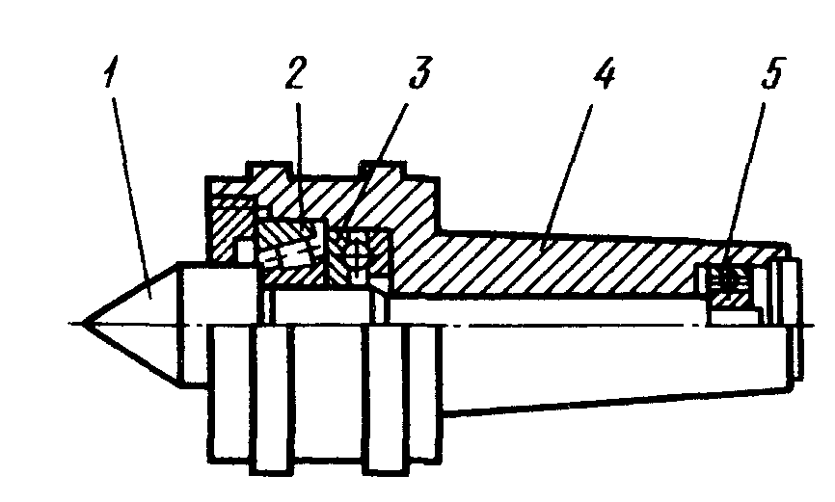 | 1-  2-  3-  4-  5-

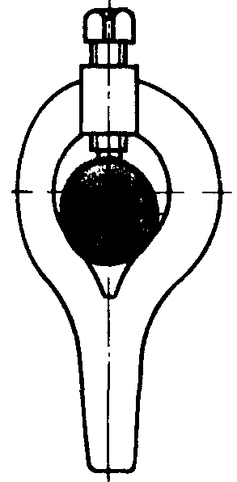 | 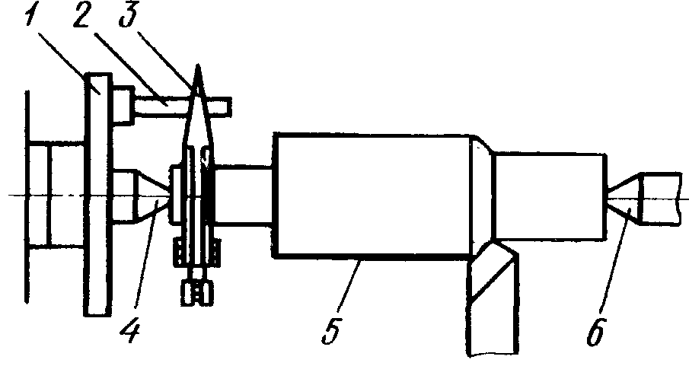  1-  2-  3-  4-  5-  6-
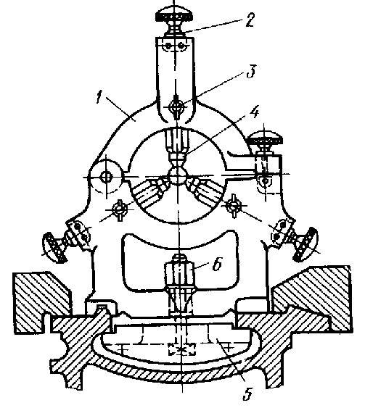 | 1-  2-  3-  4-  5-  6-
Токарные резцы
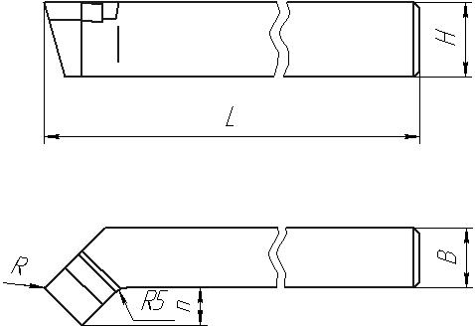

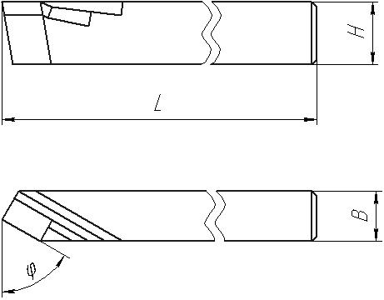
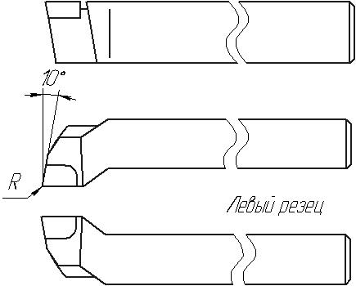

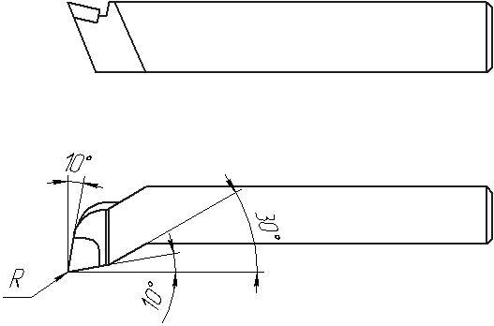
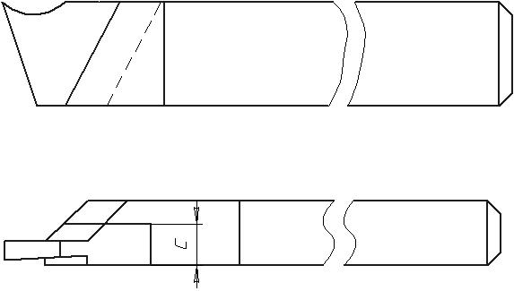
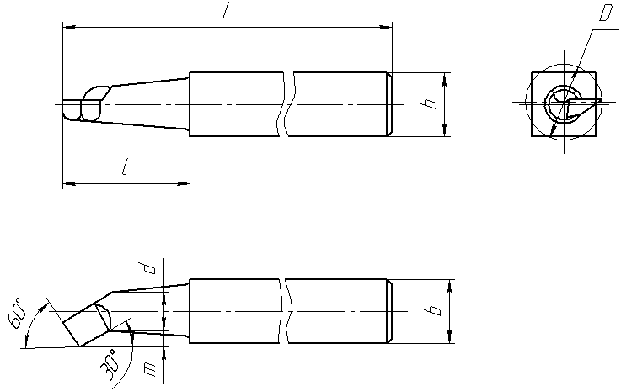
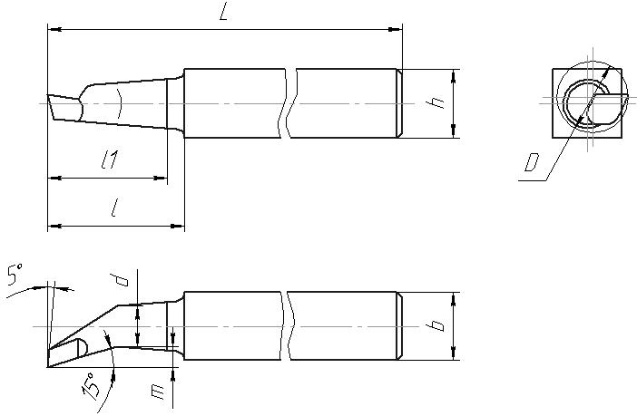
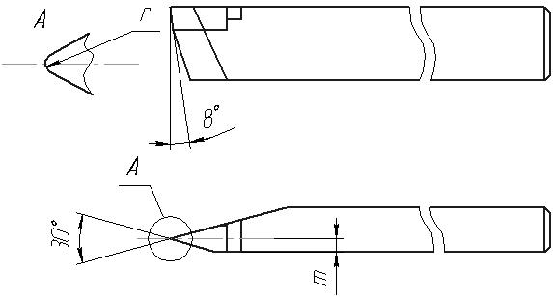
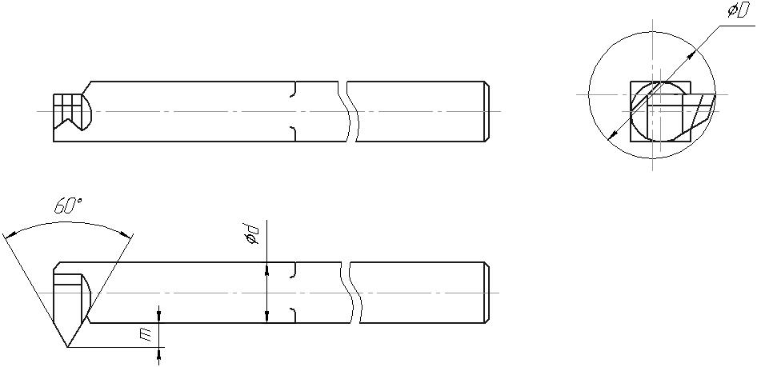
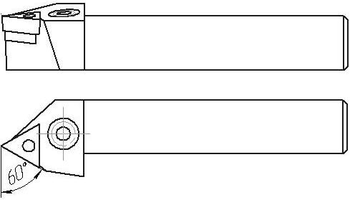
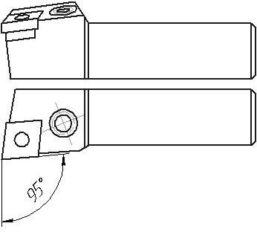
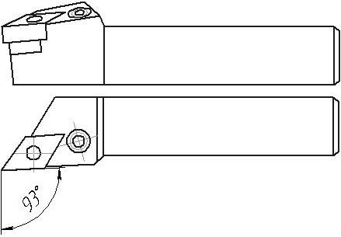
Выводы:

ЛАБОРАТОРНАЯ РАБОТА №2
Изучение конструкции и технологических возможностей фрезерных станков
Цель работы: Изучить конструкцию вертикально-фрезерного станка и технологическую оснастку, используемую при выполнении токарных операций.
Приборы и оборудование: станок вертикально-фрезерный 6Н83, станок универсально-фрезерный 6Б75, тиски станочные, приспособление поворотное, фрезы.
Содержание работы:
1. Изучить конструкцию вертикально-фрезерного станка.
2. Изучить конструкцию станочных приспособлений используемых на вертикально-фрезерном станке.
3. Изучить конструкцию фрез.
Теоретическая часть
Наиболее распространенными типами фрезерных станков являются консольные горизонтально-, универсальноно-, вертикально-фрезерные, а также широкоуниверсальные.
На консольных горизонтально-фрезерных и универсально-фрезерных станках можно обрабатывать горизонтальные и вертикальные плоские поверхности, пазы, углы, рамки, зубчатые колеса и др. Универсальные станки, имеющие поворотный стол, могут служить для фрезерования всевозможных винтовых поверхностей. Технологические возможности этих станков расширяются с применением делительных, долбежных, накладных универсальных головок, поворотных столов и др.
На вертикально-фрезерных станках можно обрабатывать горизонтальные и наклонные плоские поверхности, пазы, углы, рамки и др.
Приспособления для фрезерных станков по виду подачи стола разделяют на приспособления к станкам с прямолинейной, круговой и сложной копирной подачей. По степени совмещения вспомогательного времени с основным эти приспособления подразделяют на две группы: приспособления, в которых при обработке деталей вспомогательное время совмещается с основным, и приспособления, у которых при обработке деталей это время не совмещается.
Приспособления для фрезерных станков бывают универсальными, универсально-сборными, универсально-наладочными, групповыми и специальными.
Машинные тиски являются универсальным приспособлением, их применяют для обработки различных по форме и размерам деталей. Тиски имеют постоянные детали (корпус, салазки и механизм зажима) и сменные губки, которые используют при обработке различных типоразмеров деталей. Тиски бывают с одной или с двумя подвижными губками, с плавающими губками. В тисках применяют ручные зажимы: винтовые, эксцентриковые, механизированные, пневматические, гидравлические, пневмогидравлические. В зависимости от направления силы зажима, действующей на подвижную губку, тиски бывают с тянущей или толкающей силой зажима.
Универсальные делительные головки используют для установки обрабатываемой заготовки под требуемым углом относительно стола станка, ее поворота вокруг своей оси на определенные углы, сообщения заготовке непрерывного вращения при фрезеровании винтовых канавок
В отечественной промышленности на консольных универсально-фрезерных станках применяют универсальные делительные головки типа УДГ
Фрезерование можно осуществлять двумя способами. Соответственно различают встречное фрезерование (против подачи), когда направление подачи противоположно направлению вращения фрезы и попутное фрезерование (по подаче), когда направления подачи и вращения фрезы совпадают. Схемы фрезерования различными типами фрез показаны на рис.1.
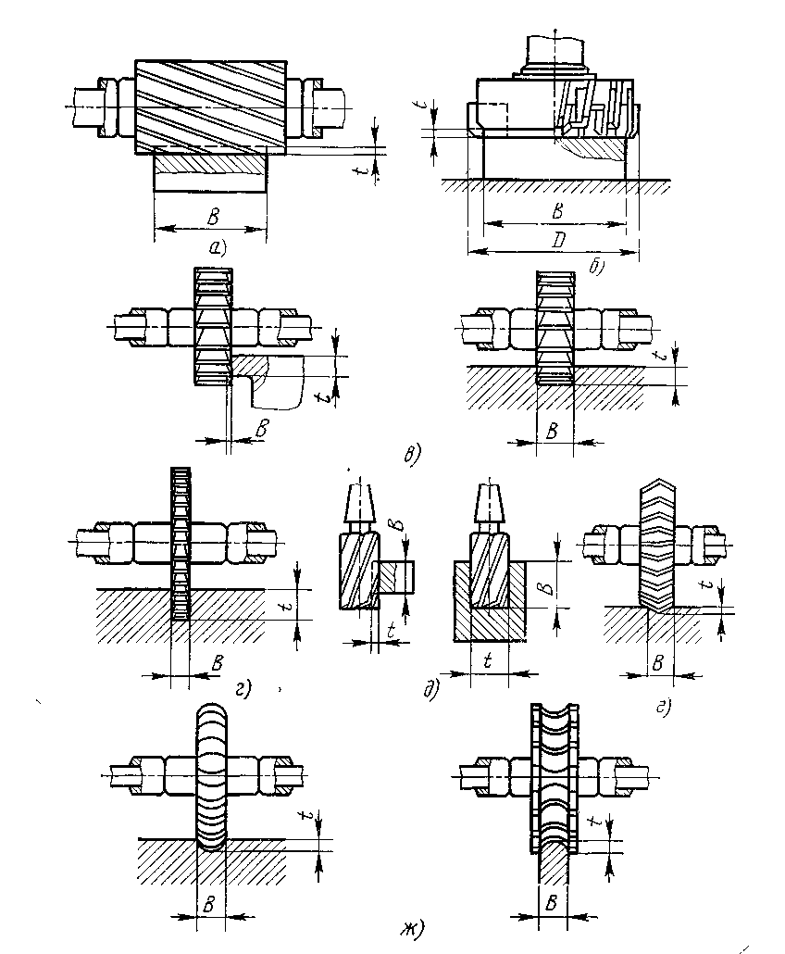
Рис. 1. Схемы фрезерования цилиндрическими (а), торцовыми (б), дисковыми (в), прорезными (г), концевыми (д), угловыми (г) и фасонными (ж) фрезами
Содержание отчета
Конструкция фрезерного станка
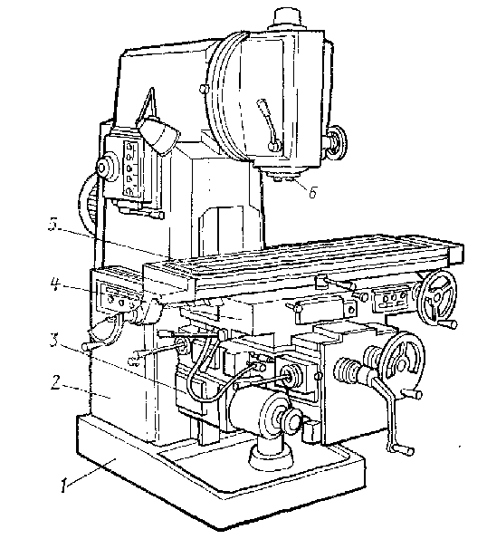1-
2-
3-
4-
5-
6-

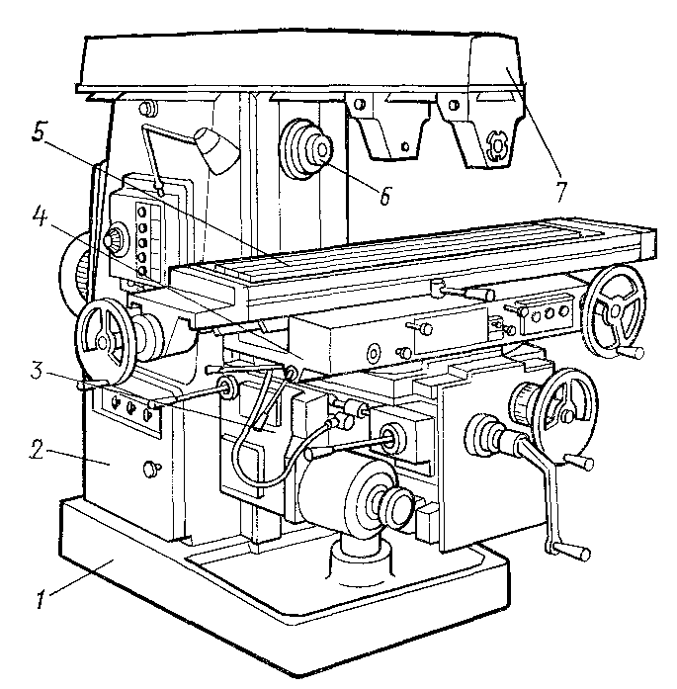1-
2-
3-
4-
5-
6-
7-

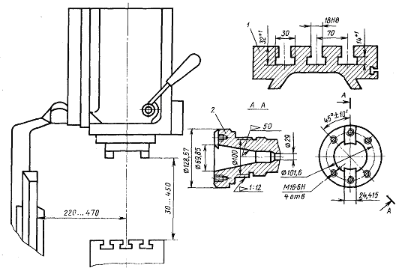
Станочные приспособления
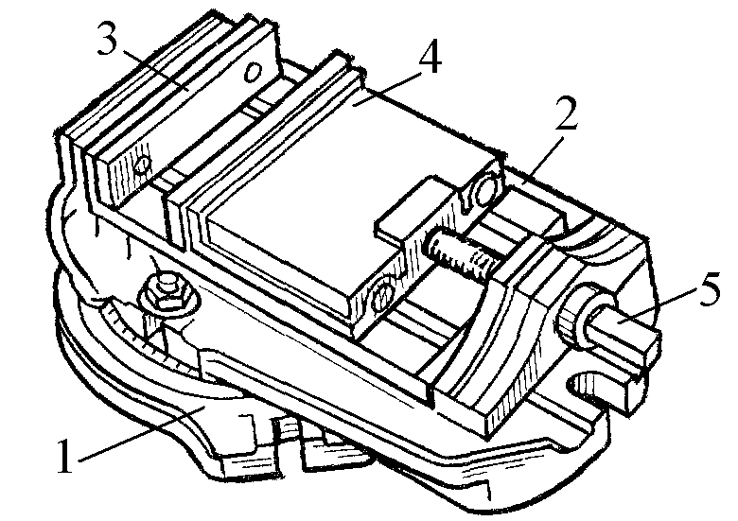 | а) 1-  2-  3-  4-  5-
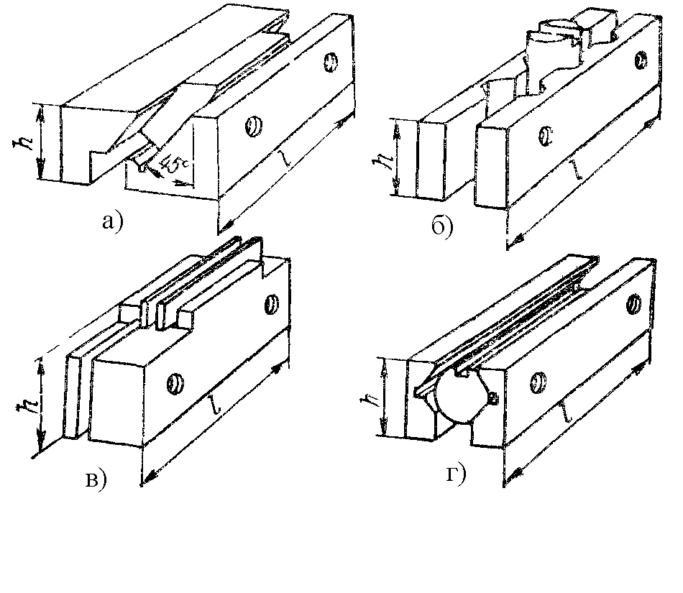 | а)  б)  в)  г)
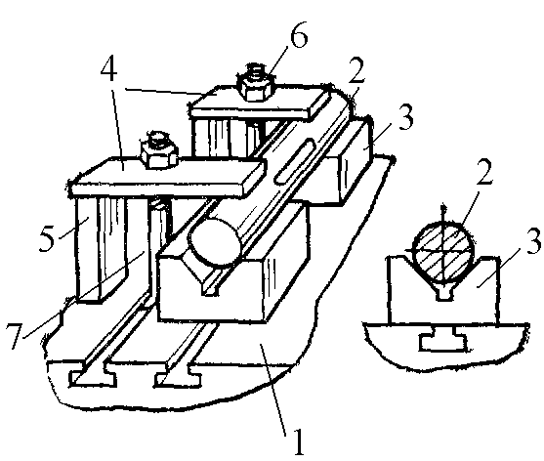 | 1-  2-  3-  4-  5-  6-  7-
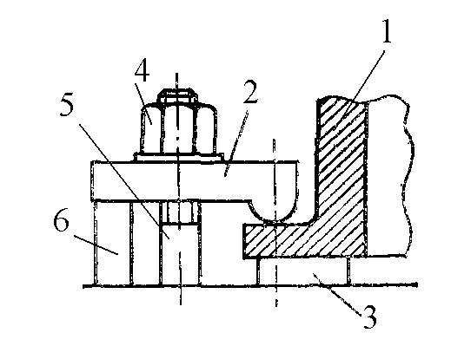 | 1-  2-  3-  4-  5-  6-
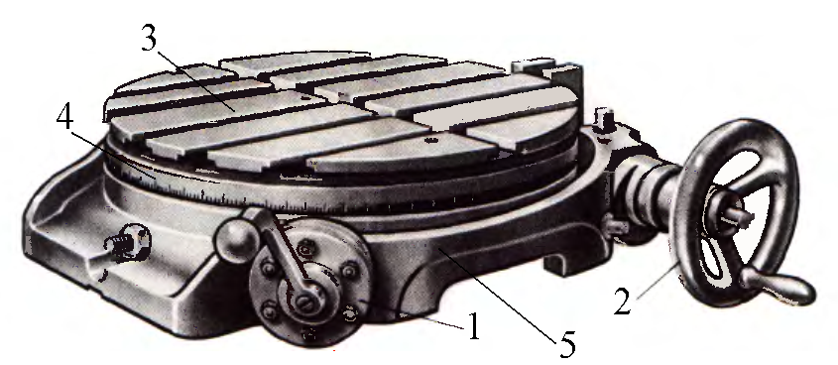 | 1-  2-  3-  4-  5-
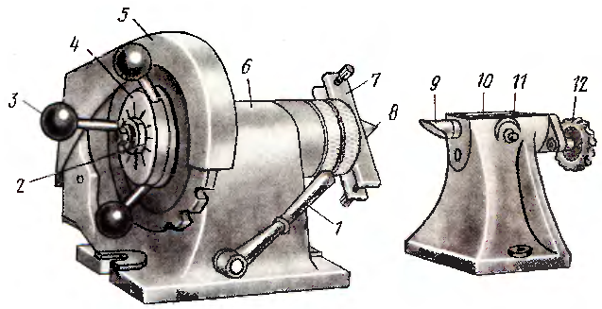 | 1-  2-  3-  4-  5-  6-  7-  8-  9-  10-  11 -  12-
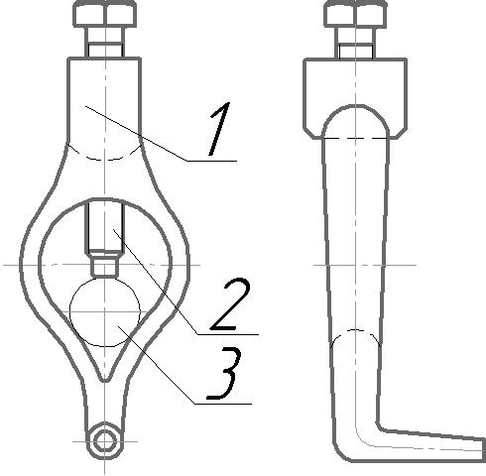 | 1-  2-  3-
Фрезы
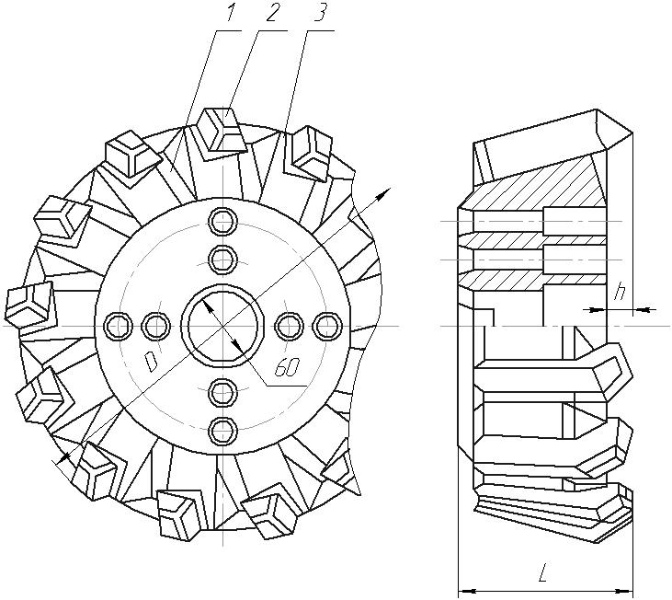 | 1-  2-  3-
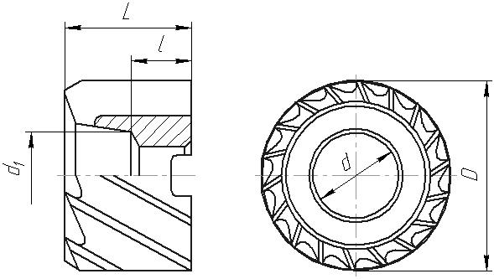
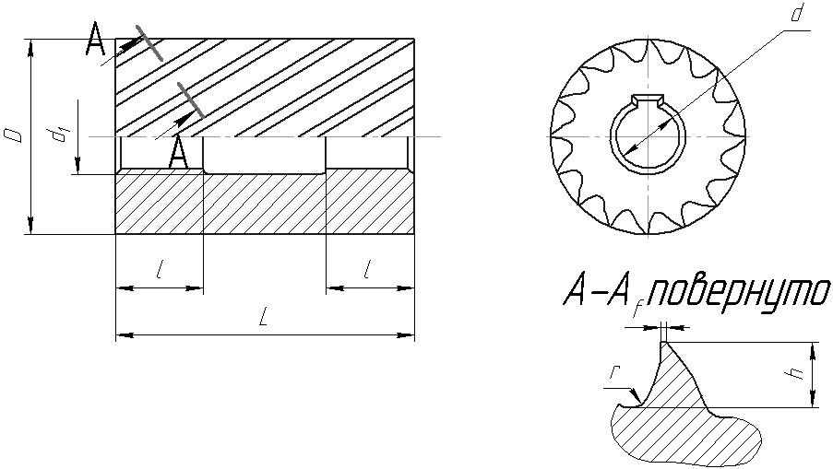
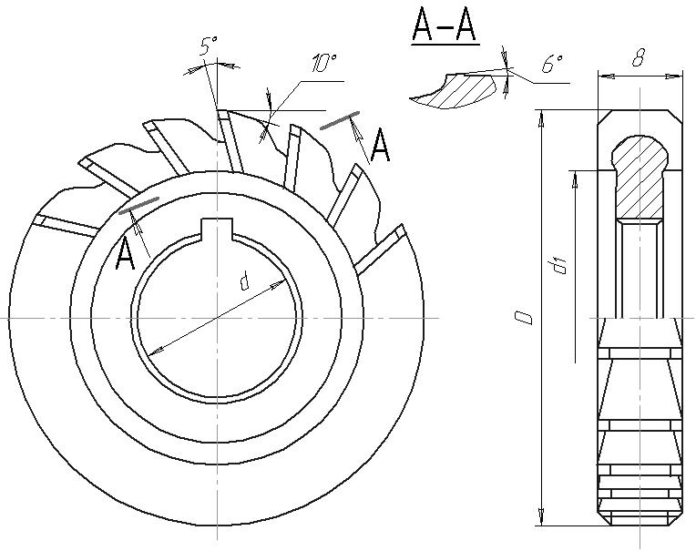
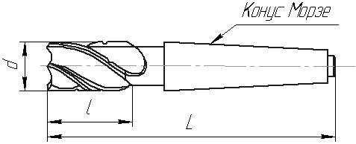
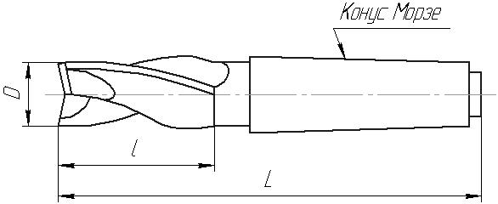
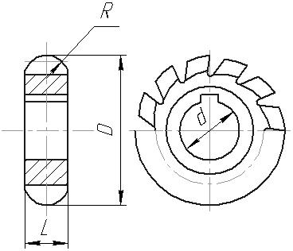
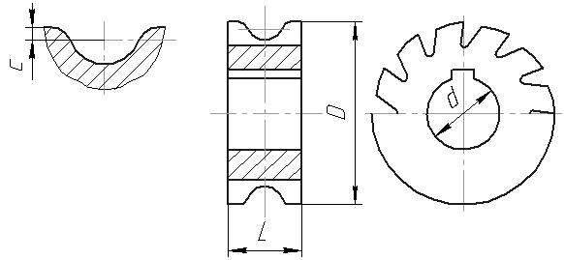
Выводы:

ЛАБОРАТОРНАЯ РАБОТА №3
Изучение конструкции и технологических возможностей вертикально-сверлильного станка
Цель работы: Изучить конструкцию вертикально-сверлильного станка и технологическую оснастку, используемую при выполнении сверлильных операций.
Приборы и оборудование: станок вертикально-сверлильный 2Н135, станок настольно-сверлильный НС12, осевой инструмент, станочные приспособления, вспомогательный инструмент.
Содержание работы:
1. Изучить конструкцию вертикально-сверлильного станка.
2. Изучить конструкцию станочных приспособлений используемых на вертикально-сверлильном станке.
3. Изучить конструкцию осевого инструмента.
Теоретическая часть
Сверлильные станки подразделяются на три группы: универсальные (общего назначения), специализированные и специальные.
Универсальные станки являются самой многочисленной группой из всего парка сверлильного оборудования. На них можно производить все технологические операции, характерные для обработки отверстий (сверление, нарезание резьбы, зенкерование, развертывание и т. д.). К универсальным относятся вертикально- и радиально-сверлильные станки.
В свою очередь вертикально-сверлильные станки подразделяются на одношпиндельные и многошпиндельные, настольные, на колонне и др.
Радиально-сверлильные станки бывают с неподвижной и поворотной головками, переносные и др.
Вертикально-сверлильные станки называются так потому, что их характерной особенностью является вертикальное расположение шпинделя.
Одношпиндельные вертикально-сверлильные станки на колонне применяют для сверления отверстий диаметром до 75 мм. Отечественная станкостроительная промышленность выпускает различные модели указанных станков. Все они оборудованы коробкой скоростей и имеют механическую подачу. Узлы станка, как правило, монтируют на колонне, а сами станки устанавливают на фундаменте.
Радиально-сверлильные станки применяют для обработки нескольких отверстий, расположенных на значительном расстоянии друг от друга в крупных по весу и габаритам деталях. Эти станки в отличие от обычных сверлильных обеспечивают возможность, не меняя положения обрабатываемой детали, перемещать лишь сверлильный шпиндель и сверлить отверстия в любой точке поверхности детали.
Область применения сверлильных станков не ограничивается операцией сверления отверстий. На них, особенно на универсальных станках, можно производить дальнейшую обработку отвестий, а также ряд других технологических операций, не связанных с непосредственной обработкой отверстий.
На современных сверлильных станках могут выполняться следующие работы (рис.1):
Сверление сквозных и глухих отверстий (рис.1, а).
Рассверливание отверстий небольших диаметров на большие диаметры (рис.1, б).
Зенкерование отверстий, производимое в тех же случаях, что и рассверливание. При этом можно получить более высокие классы точности обработки и чистоты поверхности. Кроме того, зенкерование повышает производительность при изготовлении отверстий больших диаметров (рис.1, в).
Растачивание предварительно просверленных отверстий, осуществляемое резцом на сверлильных станках при обработке отверстий, расположенных на детали по точным координатам. Различают черновое и чистовое растачивание отверстий: черновое применяют в основном для снятия поверхностного слоя в отверстиях поковок или отливок, а чистовое — для придания отверстию правильной формы, требуемой точности и чистоты поверхности (рис.1, г).
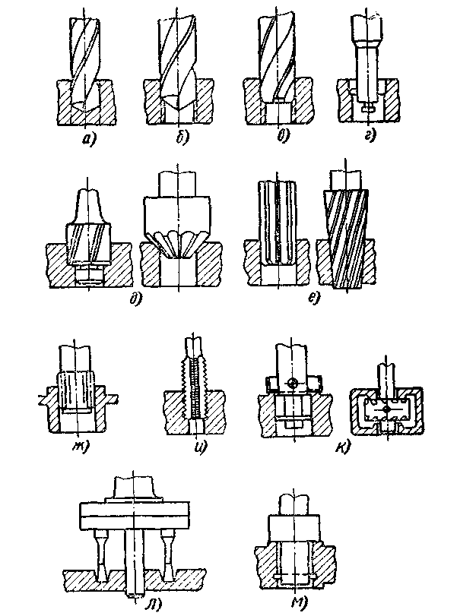
Рис. 1. Работы, выполняемые на сверлильных станках:
а - сверление, б - рассверливание, в - зенкерование, г - растачивание, д - зенкование, е - развертывание, ж - проглаживание (развальцовывание), и - нарезание внутренней резьбы, к - подрезка (цековка) торцов, л -вырезка дисков, .«--проточка внутренних канавок

Проглаживание или развальцовывание, предназначенное для уплотнения (сглаживания) гребешков на поверхности отверстия после его чистового развертывания в деталях из легких сплавов (алюминий, дюралюминий, электрон, магний и др-)- Проглаживание выполняется специальными роликовыми оправками, причем для этой операции припуски оставляют очень небольшие - 0,005- 0,01 мм в зависимости от диаметра отверстия (рис.1,ж).
Нарезание внутренних резьб метчиками на сверлильных станках, оборудованных дополнительными устройствами, которые изменяют направление вращения шпинделя станка (рис.1, и).
Подрезание (цековка) торцов наружных и внутренних бобышек и приливов с целью придания им ровной и чистой поверхности, перпендикулярной оси отверстия (рис.1, к).
Вырезание дисков из листового материала (или, что то же самое, высверливание в листовом материале отверстий больших диаметров), выполняемое резцами (одним, двумя, четырьмя), закрепленными в специальной оправке с направляющим стержнем. Вырезание отверстий больших диаметров в листовом (особенно тонком) материале более экономично, чем сверление, так как для этого требуется станок меньшей мощности (рис.1, л).
Протачивание внутренних канавок всевозможной формы специальными инструментами, преобразующими осевую подачу шпинделя станка в радиальную подачу расточного резца (рис.1, м).
Этими основными видами работ не исчерпываются технологические возможности сверлильных станков, на которых можно, например, еще формировать головки обычных заклепок, развальцовывать пустотелые заклепки, обрабатывать многогранные отверстия, а также выполнять другие операции.
Для правильной установки и закрепления обрабатываемых деталей на столе сверлильного станка применяют различные приспособления, наиболее распространенными из которых являются тиски машинные (винтовые, эксцентриковые и пневматические), призмы, упоры, угольники, кондукторы, специальные приспособления и др.

Содержание отчета
Конструкция вертикально-сверлильного станка
1-
2-
3-
4-
5-
6-
7-
8-
9-
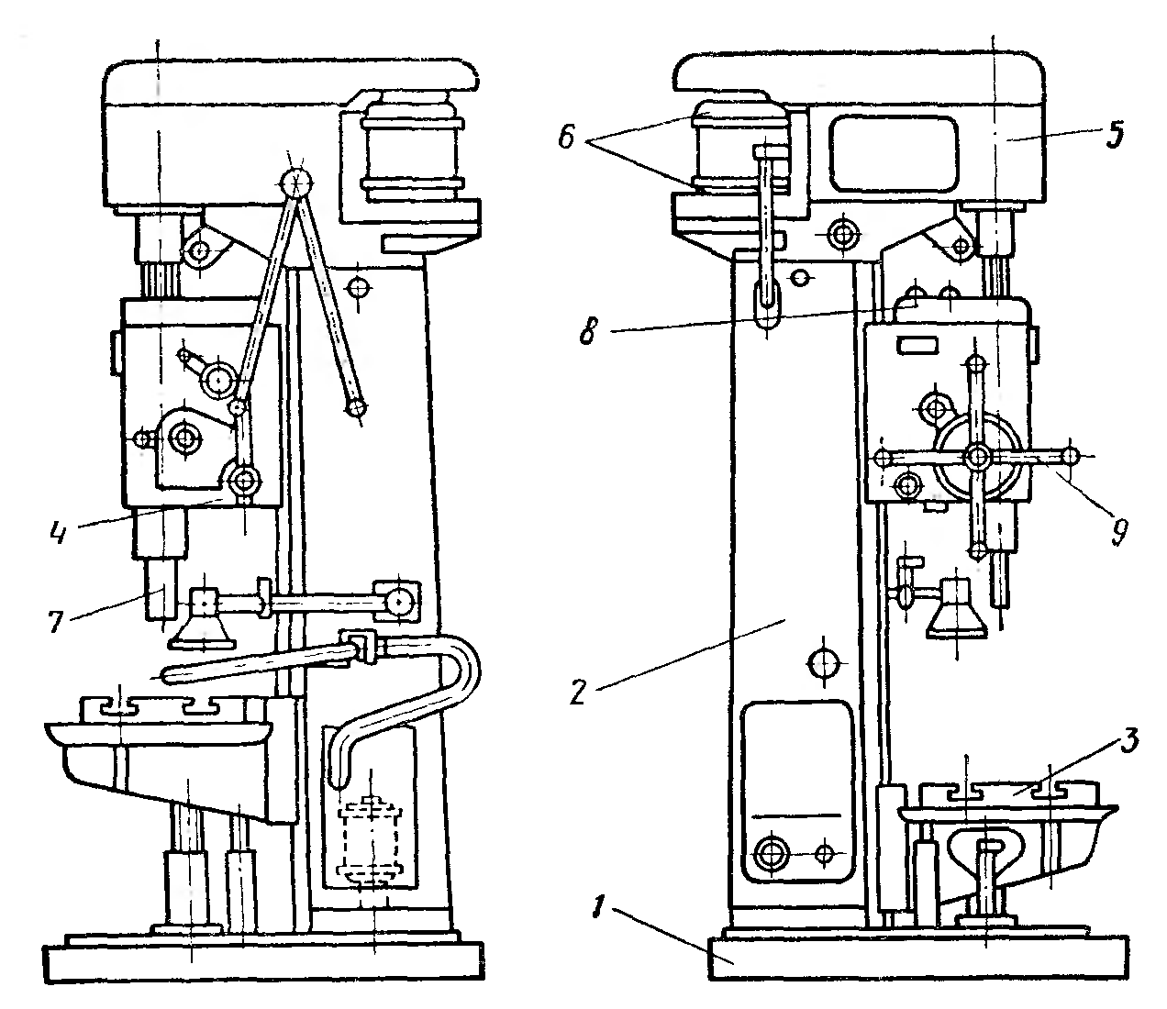
А-
Б-
В-
Г-
Д-

Станочные приспособления
а) 1-
2-
3-
б) 1-
2-
3-
4-
5-
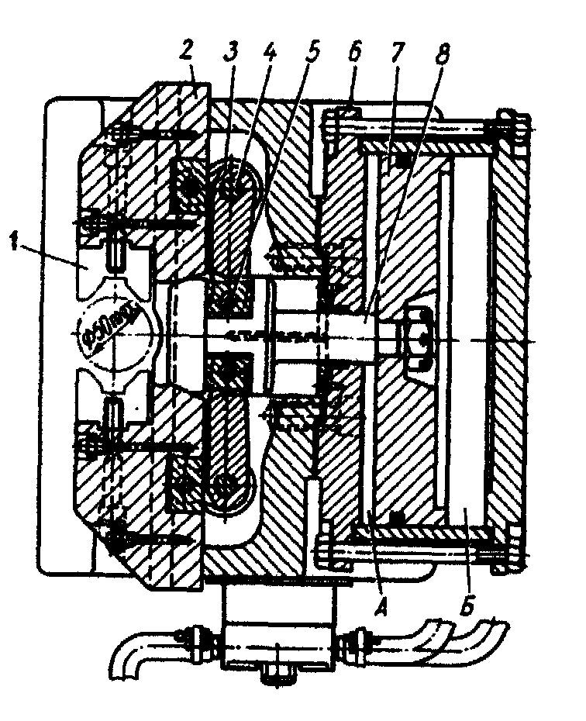 | 1-  2-  3-  4-  5-  6-  7-  8-  А-  Б-
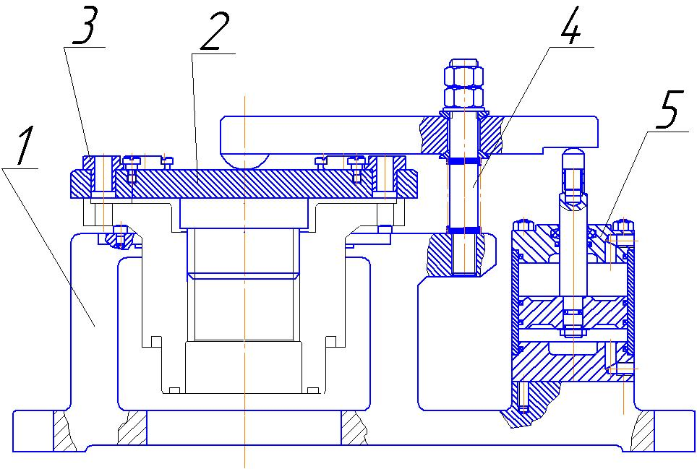 | 1-  2-  3-  4-  5-
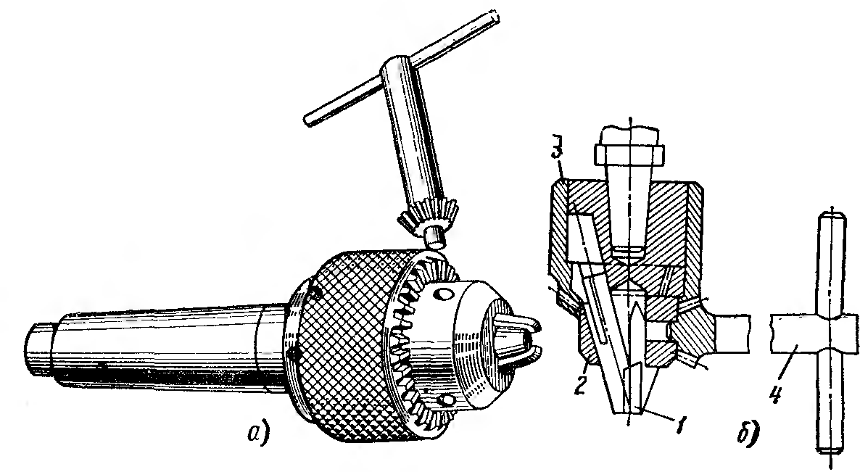 | 1-  2-  3-  4-
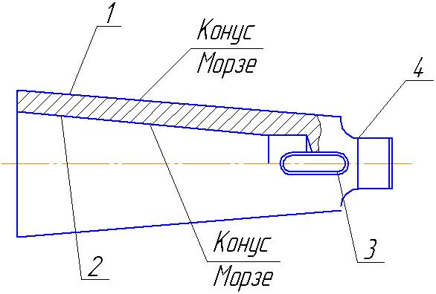 | 1-  2-  3-  4-

Инструменты
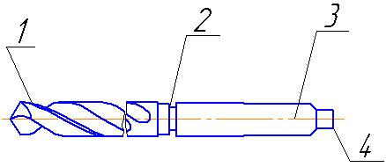 | 1-  2-  3-  4-
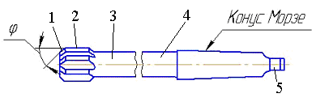 | 1-  2-  3-  4-  5-
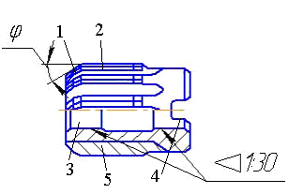 | 1-  2-  3-  4-  5-
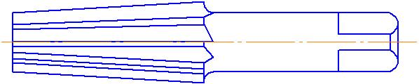

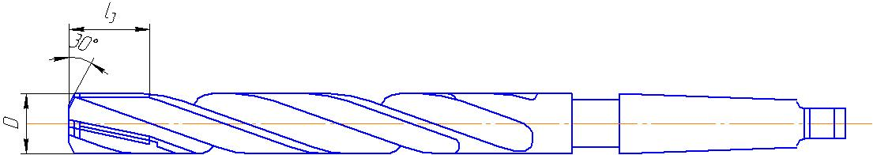

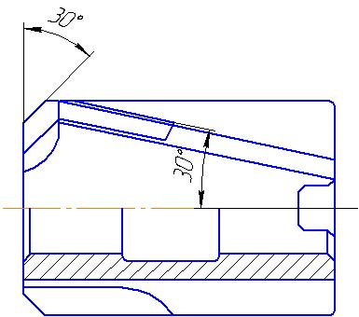
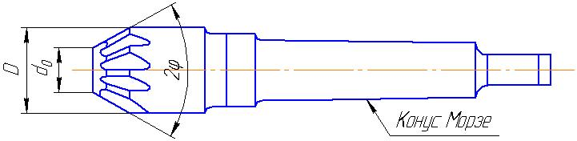

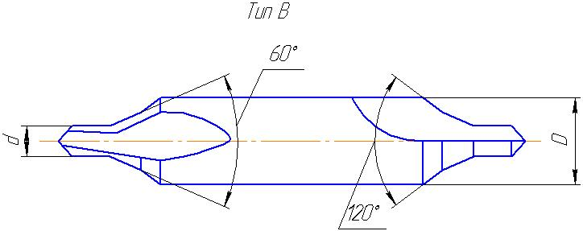

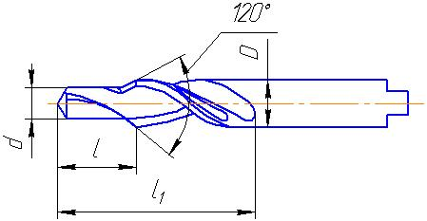

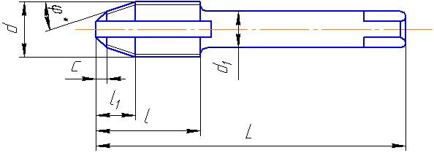

Выводы:

ЛАБОРАТОРНАЯ РАБОТА №4
Изучение конструкций зубодолбежного и зубофрезерного станков
Цель работы: Изучить конструкцию зубодолбежного и зубофрезерного станков и режущий инструмент, используемый при выполнении операций по зубообработке.
Приборы и оборудование: станок зубофрезерный 5303, станок зубодолбежный 5122, инструмент зуборезный.
Содержание работы:
1. Изучить конструкцию зубодолбежного станка.
2. Изучить конструкцию зубофрезерного станка.
3. Изучить конструкцию зубообрабатывающего инструмента.
инструмента.

Теоретическая часть
Выбор метода зубообработки зависит от многих факторов; основными из них являются: тип и размеры колес; заданная точность изготовления зубьев; наличие оборудования на заводе; размер партии изготовляемых однотипных колес, определяющий потребную производительность зубообработки.
Наиболее распространенными зубообрабатывающими станками являются:
1) зубофрезерные—для нарезания пальцевой, дисковой или червячной фрезой цилиндрических колес с прямыми и косыми зубьями в основном внешнего зацепления, червячных колес, шлицевых валиков и др.;
2) зубодолбежные—для нарезания зубчатых колес инструментом, имеющим форму, сходную с зубчатым колесом — долбяком. На станках, работающих долбяком, нарезаются цилиндрические зубчатые колеса наружного и внутреннего зацепления с прямыми и косыми зубьями, блоки зубчатых колес, колеса с буртами, зубчатые муфты, рейки, храповые колеса и т. д.
Зубофрезерные станки имеют наибольшее распространение в промышленности ввиду их сравнительно высокой производительности, точности, а также универсальности.
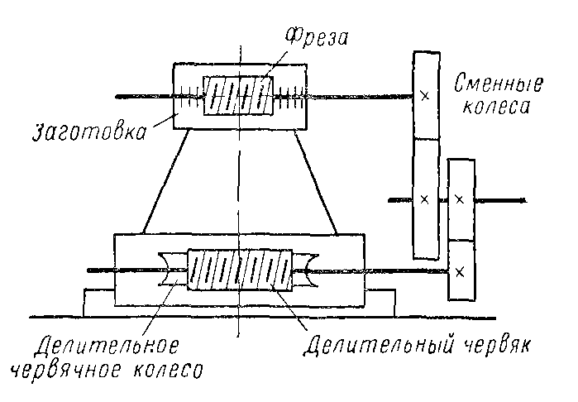
В зависимости от положения оси обрабатываемого изделия они разделяются на вертикальные и горизонтальные. Горизонтальные станки в основном предназначены для обработки деталей типа «вал—шестерня», т. е. зубчатых колес, составляющих одно целое с валом, а также шлицевых валиков и т. п. Вертикальные станки изготовляются в двух исполнениях: с подвижным столом и неподвижной стойкой, с подвижной стойкой и неподвижным столом.
Принципиальная схема зубофрезерного станка показана на рис. Станок работает по методу обкатки, при котором вращательным движением инструмента (червячной фрезы) и заготовки воспроизводится реечное зацепление
Зубодолбежные станки подразделяются на вертикальные и горизонтальные, причем последние часто работают двумя долбяками и предназначены для нарезания шевронных колес больших габаритов.
Вертикальные станки образуют две группы:
а) станки, у которых радиальное врезание осуществляется
перемещением суппорта с долбяком, а при холостом ходе заготовка
отводится от долбяка (модели 512, 5А12, 5В12, 514, 516 и др.);
б) станки, у которых радиальное врезание осуществляется пере
мещением стола, а при холостом ходе долбя к отводится от заго
товки колеса (модели 5150, 5А150, 5161 и др.).
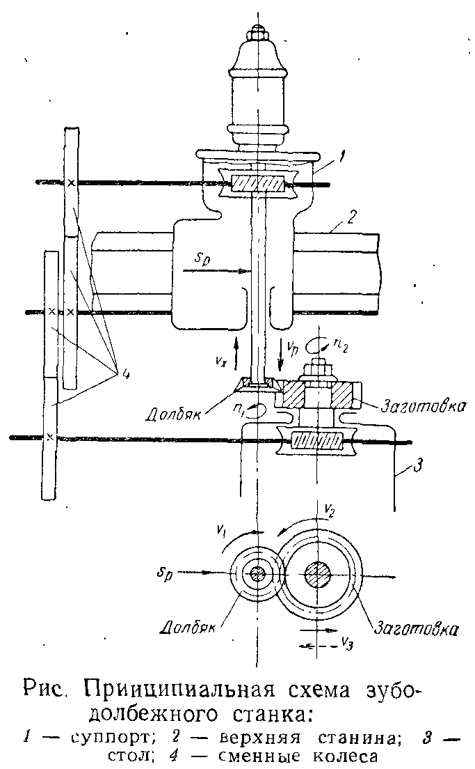
Работа зубодолбежных станков основана на принципе воспроизведения зацепления двух зубчатых колес, при этом одно из колес (долбяк) является режущим инструментом, которому кроме обкаточного вращения сообщается возвратно-поступательное движение параллельно оси заготовки. Нарезаемое колесо и колесо- долбяк имеют одинаковые модули и, находясь в зацеплении, вращаются со скоростью, обратно пропорциональной числу их зубьев. На рис. изображена принципиальная схема зубодолбеж-ного станка. Долбяк, закрепленный на шпинделе, во время работы получает вращение п_{ъ} а для осуществления процесса резания — одновременно возвратно-поступательное движение (v_{p} ~ рабочее и v_{x} — холостое), параллельное оси заготовки.
Суппорт / перемещается по направляющим 2 станины, осу-ществляя радиальную подачу Sy до достижения полной глубины впадины колеса (врезания). С этого момента радиальная подача прекращается и начинается нарезание зубьев. В случае нарезания в два — три прохода после каждого предыдущего прохода суппорт получает дополнительное перемещение к центру колеса, при этом каждый проход рассчитан на полный оборот колеса.
Червячные фрезы классифицируют по роду обработки, числу заходов, направлению витков и по конструкции.
По роду обработки различают черновые, чистовые и прецизионные фрезы.
Черновые фрезы предназначены для предварительного нарезания зубьев. Они могут быть изготовлены с меньшей точностью, чем чистовые, и иметь передний угол равный 5—7°. Толщина зубьев этих фрез обычно меньше, чем у чистовых, на величину при» пуска под чистовое нарезание.
Чистовые фрезы, предназначенные для чистовой обработки зубьев, стандартизированы. Их размеры указаны в ГОСТ 9324—80.
Долбяк представляет собой зубчатое колесо со смещением, передняя поверхность которого смещена на величину а от исходного сечения для увеличения срока службы долбяка, который перетачивают по передней поверхности. В исходном сечении размеры зуба долбяка равны размерам зуба исходного контура инструментальной рейки. Передний угол стандартных долбяков 5°; задний угол на вершине зубьев 6°; задний боковой угол несколько изменяется при переточках долбяка и равен ~2°. В ряде случаев применяют большие значения передних и задних углов долбяка для облегчения процесса резания.

Содержание отчета
Конструкция зубодолбежного станка

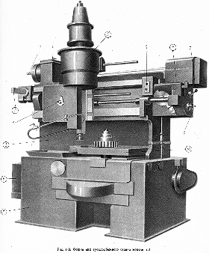

Режущий инструмент

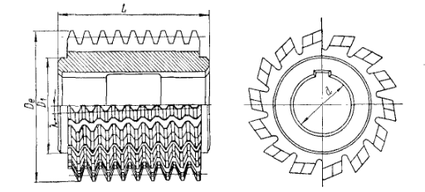

Конструкция зубофрезерного станка

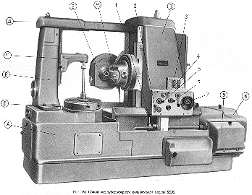

Режущий инструмент
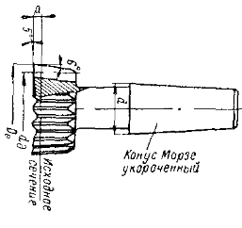 | 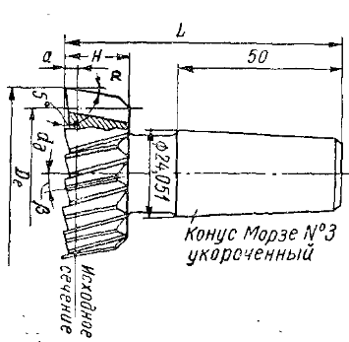
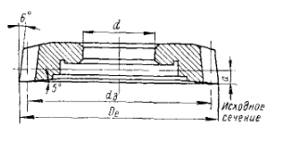 | 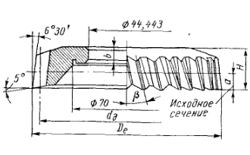
Выводы:

ЛАБОРАТОРНАЯ РАБОТА №5

Изучение конструкций плоскошлифовального, круглошлифовального и внутиршлифовального станков

Цель работы: Изучить конструкцию плоскошлифовального, круглошлифовального и внутиршлифовального станков.
Приборы и оборудование: станок плоскошлифовальный , станок плоскошлифовальный, инструмент абразивный, стол электромагнитный .
Теоретическая часть
Шлифованием называют абразивную обработку, при которой инструмент (круг, головка и др.) совершает только вращательное движение, которое является главным движением резания, а заготовка — любое движение.
Шлифование — один из прогрессивных и универсальных методов окончательной обработки различных поверхностей деталей машин, к которым предъявляются высокие требования по точности размеров, геометрической формы и качеству обработки.
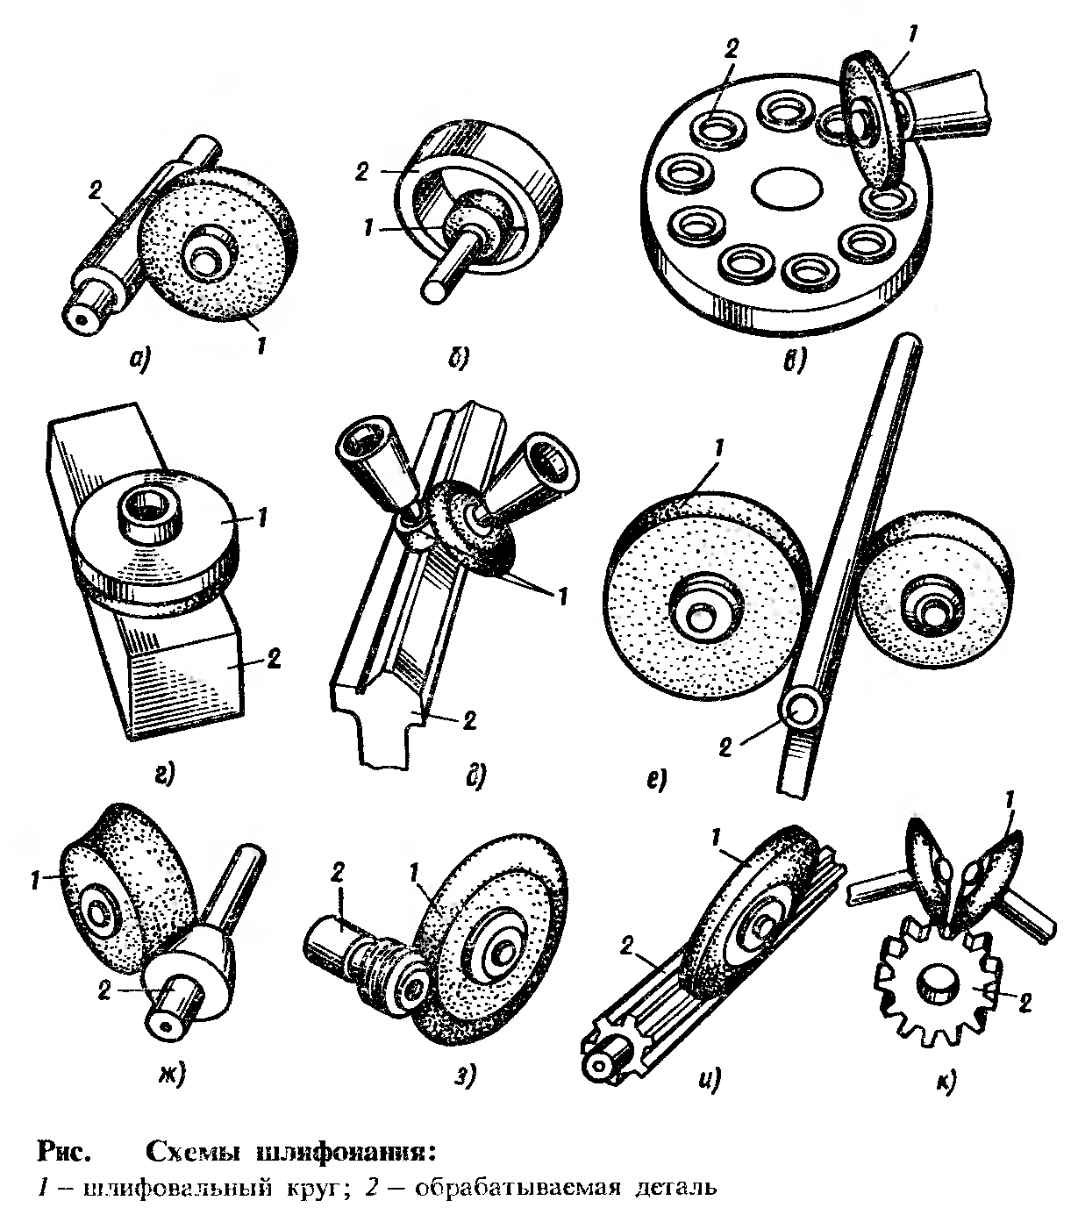
Круглое шлифование периферией и торцом круга предназначено для обработки деталей типа тел вращения и является основным способом, обеспечивающим высокую точность. Оно может осуществляться с установкой детали в невращающихся центрах и в кулачковом или цанговом патроне вращающегося шпинделя станка.
Диаметр круга D_{K} не зависит от диаметра обрабатываемой детали d_{a} и определяется прочностью круга, параметрами станка и технологическими факторами обработки.
Круглое шлифование можно осуществлять как периферией круга (в основном), так и его торцом; при этом в качестве режущей части используют наружную или торцовую поверхность шлифовального круга.
Применяют следующие основные операции круглого шлифования: обдирочное, предварительное, окончательное (чистовое), тонкое и выхаживание
Плоское шлифование периферией круга осуществляется шлифовальными кругами типа ГШ (ГОСТ 2424 — 83) диаметром 100—500 мм и шириной 8 — 75 мм (реже до 100 мм).
Шлифуемые детали в зависимости от материала, формы и размеров крепят на рабочей поверхности основного стола или на электромагнитной плите.
При шлифовании торцовых поверхностей применяют широкие круги типов ПВ и ПВД,
В целях сохранения рабочей скорости круга постоянной при плоском шлифовании широко применяют станки, работающие торцом круга типа К, ЧК, ЧЦ, ПН, а также сегменты, закрепленные в специальной сегментной головке.
В зависимости от длины обрабатываемой детали шлифование периферией круга может осуществляться двумя способами: с продольной подачей (напроход) и врезанием (способ непрерывной поперечной подачи). При шлифовании с продольной подачей одним кругом можно обработать поверхности разной длины; износ кругов происходит более равномерно, что не влияет на точность цилиндрической поверхности детали.
При этом способе применяются мягкие круги, не требующие частой правки, так как они работают в режиме самозатачивания, достигается наименьший параметр шероховатости и обеспечивается высокое качество обработанной поверхности.
На плоскошлифовальных станках заготовки закрепляют непосредственно на столе, на электромагнитных или магнитных плитах, в приспособлениях.
Наиболее широкое распространение получили электромагнитные плиты, которые изготовляют различных размеров, прямоугольной и круглой формы. Плиты прямоугольной формы применяют для закрепления шлифуемых заготовок на станках с возвратно-поступательным движением стола, а плиты круглой формы — для закрепления заготовок на станках с вращательным движением стола.

Содержание работы:
1. Изучить конструкцию плоскошлифовального станка.
2. Изучить конструкцию круглошлифовального станка.
3. Изучить конструкцию внутиршлифовального станка.
Конструкция плоскошлифовального станка

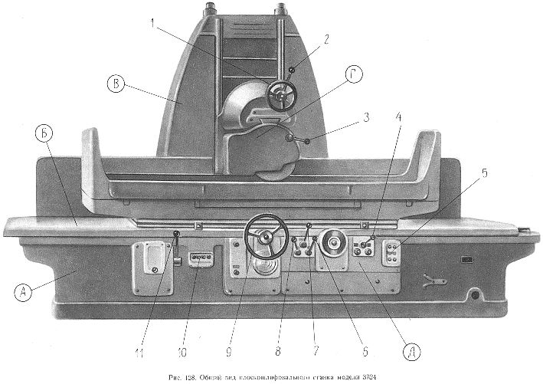

Конструкция круглошлифовального станка
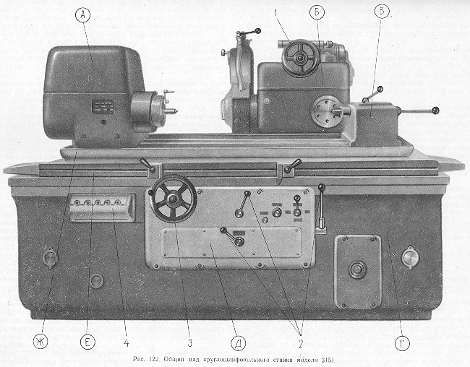

Конструкция внутиршлифовального станка

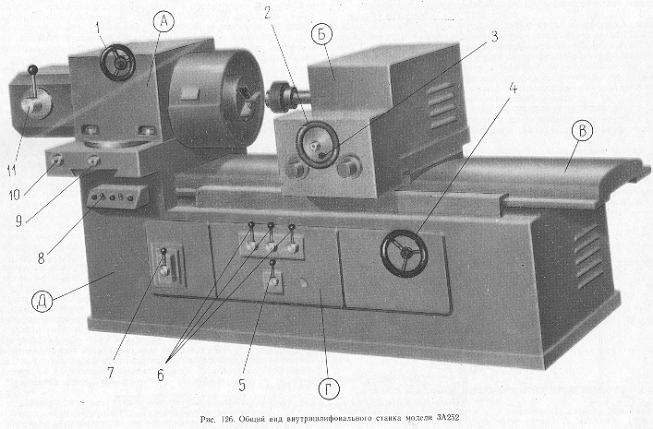

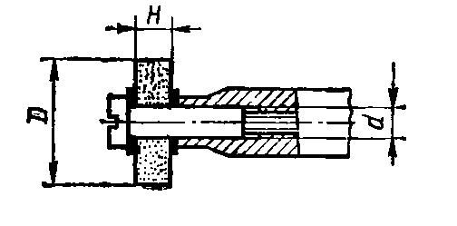 | 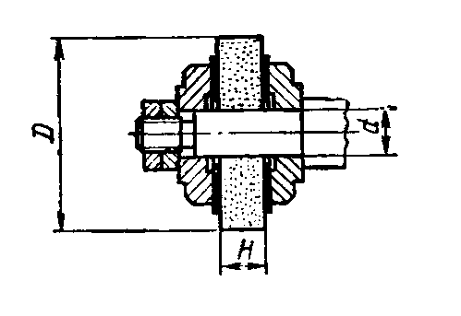
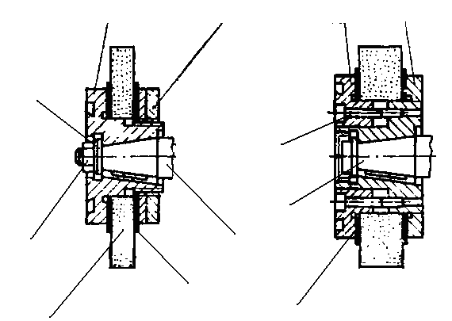 | 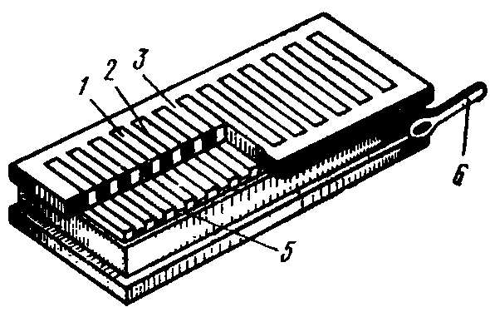

Выводы:
ЛАБОРАТОРНАЯ РАБОТА №6

Изучение конструкции горизонтально-протяжного станка и
режущего интструмента

Цель работы: Изучить конструкцию горизонтально-протяжного станка и режущего инструмента.
Приборы и оборудование: станок горизонтально-протяжной, протяжки.
Теоретическая часть
Протягивание является одним из высокопроизводительных способов механической обработки металлов, который широко применяется в производстве деталей машин, станков и других изделий машино- и приборостроения. Он возник значительно позднее других способов механической обработки металлов. Необходимость в нем вызывалась потребностью массового производства взаимозаменяемых изделий.
Протяжные станки делятся на основные типы по следующим признакам.
По назначению — для внутреннего и наружного протягивания.
По степени универсальности — на станки общего назначения и специальные.
По направлению и характеру рабочего движения— на горизонтальные, вертикальные, непрерывного действия с прямолинейным конвейерным движением, с круговым движением протяжки или заготовки, с комбинацией различных одновременных движений заготовки и протяжки.
По .роду автоматизации — обычные; полуавтоматы; автоматы, встраиваемые в автоматические линии общего типа; автоматические линии протяжных станков для выполнения нескольких операций протягивания на одном изделии.
По количеству кареток или позиций — с одной, двумя или несколькими каретками; однопозиционные (обычные) и многопозиционные (с поворотными столами).
Привод станков, как правило, гидравлический, однако существуют станки с механическим приводом, а для высокоскоростных протяжных станков применяется усовершенствованный электромеханический привод.
Инструмент, имеющий форму длинных стержней или полос, выполненных из инструментальной стали и снабженных большим количеством поперечных зубьев, получил название протяжки. Станки, применяемые для работы протяжками, называются протяжными.
Содержание работы:
1. Изучить конструкцию горизонтально- протяжного станка.
2. Изучить конструкцию режущих инструментов.

Конструкция горизонтально-протяжного станка

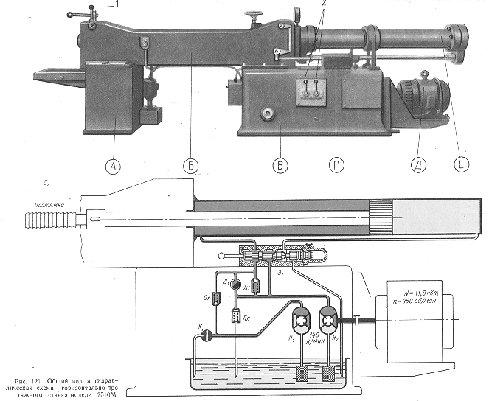

Конструкции режущего инструмента

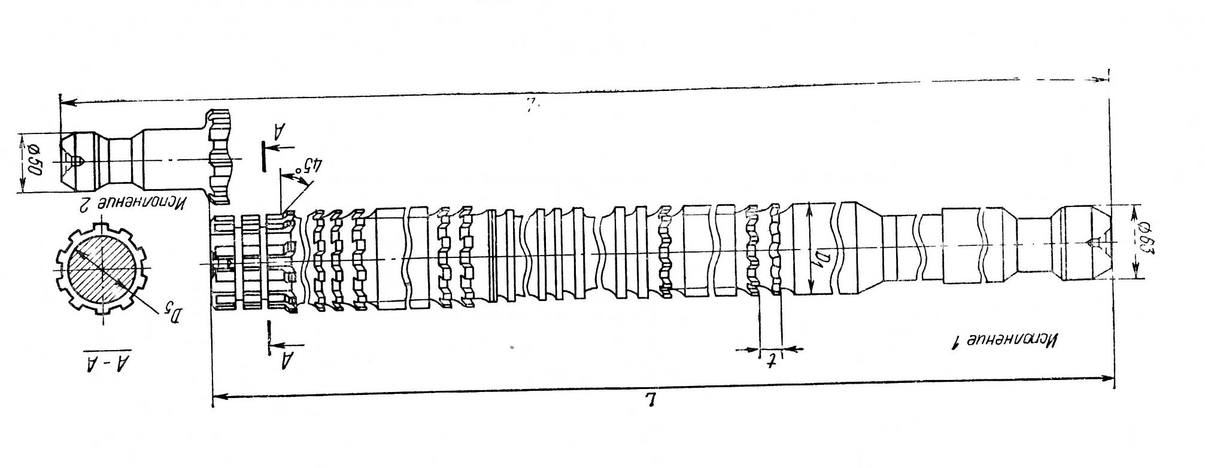

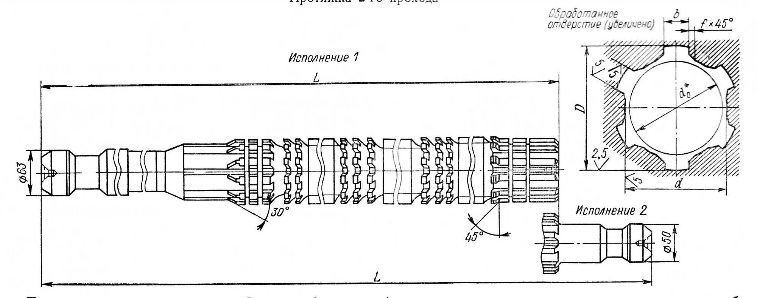

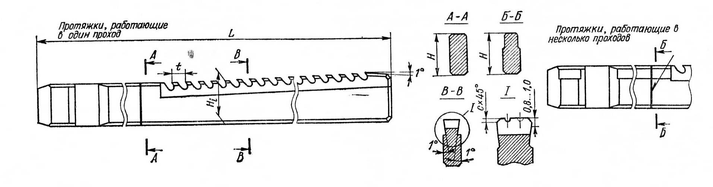

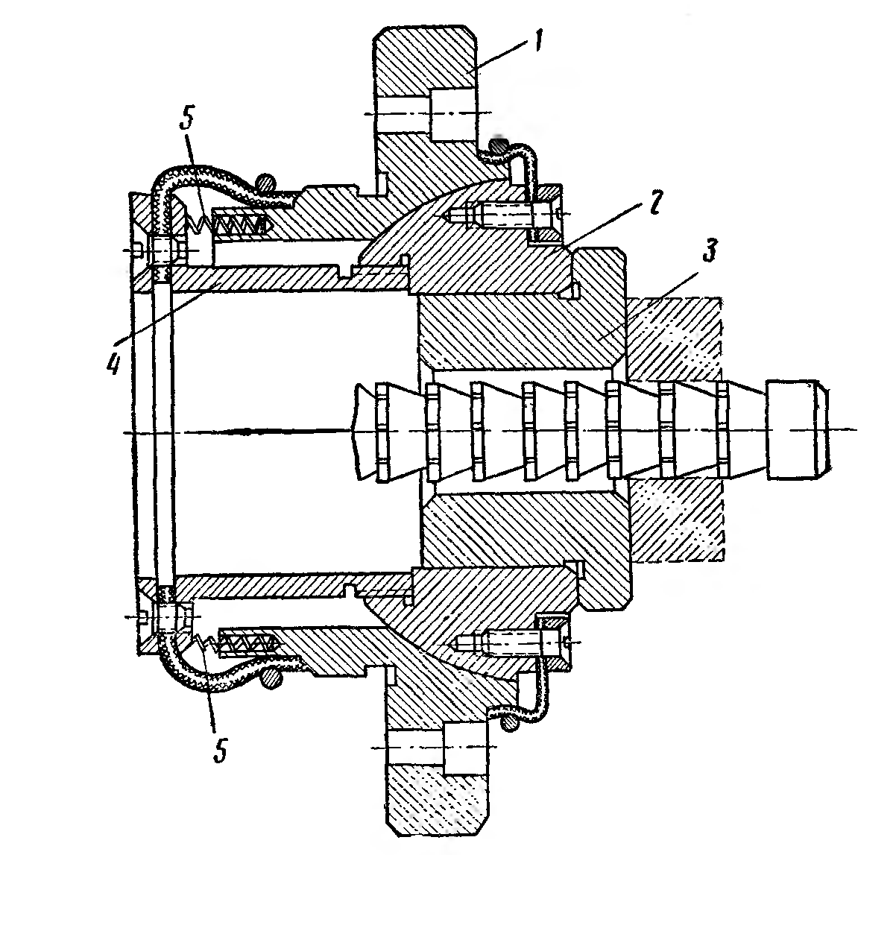

Выводы:

